Федеральное агентство связи

Ордена Трудового Красного Знамени

Федеральное государственное бюджетное образовательное

учреждение высшего образования

Московский технический университет связи и информатики»

Кафедра «Математическая кибернетика и информационные технологии»

**Отчёт по лабораторной работе №5 по дисциплине «Программирование на языке Python»**

Выполнила студент группы М091901(75)

Кольцова А.В.

Москва, 2020

**Задание 11.** Написать функцию, которая принимает число от 0 до 999 включительно и возвращает строковое представление этого числа на английском.

def num_to_eng(num: int):

ones = {0: "Zero", 1: "One", 2: "Two", 3: "Three", 4: "Four", 5: "Five", 6: "Six", 7: "Seven", 8: "Eight",9: "Nine"}

afterones = {10: 'Ten', 11: "Eleven", 12: "Twelve", 13: "Thirteen", 14: "Fourteen", 15: "Fifteen", 16: "Sixteen", 17: "Seventeen", 18: "Eighteen", 19: "Nineteen"}

tens = {2: "Twenty", 3: "Thirty", 4: "Fourty", 5: "Fifty", 6: "Sixty", 7: "Seventy", 8: "Eighty", 9: "Ninety"}

eng_num = ""

if num//100 > 0:

eng_num += ones[num//100] + " Hundred "

num %= 100

if num == 0:

return eng_num

if num//10 > 1:

eng_num += tens[num//10] + " "

if num % 10 != 0:

eng_num += ones[num % 10]

return eng_num

elif num//10 == 1:

eng_num += afterones[num]

else:

eng_num += ones[num % 10]

return eng_num

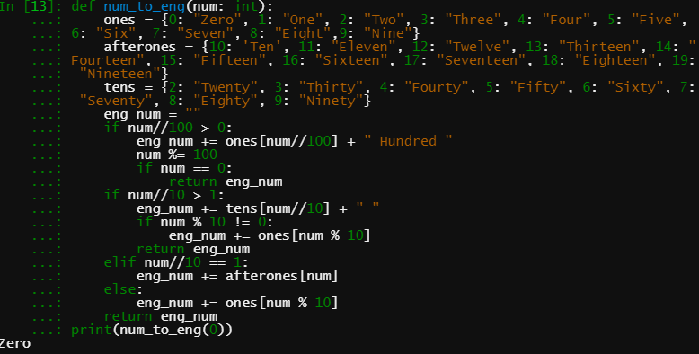

Рисунок 1 - Результат выполнения программы

**Задание 12.** Написать функцию, которая посчитает все числа в диапозоне (0, n).

def digits(num: int):

    return len("".join(list(map(str, list(range(1, num))))))

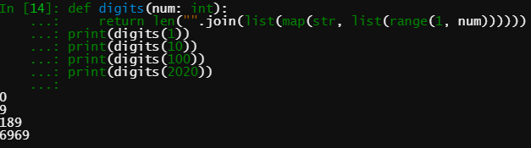

Рисунок 2 - Результат работы программы